Lentilles et boulettes de viande façon Maghreb Style

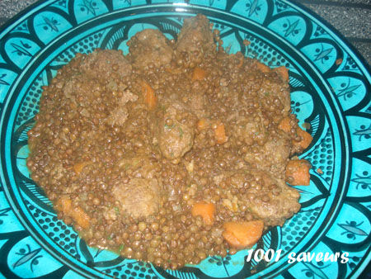
- un verre de lentilles vertes du Puy,
- 200 g. de viande hachée ssaisonnée avec mélange d'épices, sel, poivre, persil, 1 oeuf et un peu de chapelure,
- 1 cube de bouillon de volaille,
- une cuillère à café de cumin,
- une pointe de piment,
- 4 cuillères à soupe d'huile d'olive,
- un oignon,
- trois gousses d'ail,
- deux carottes,
- une grosse cuillère à café de concentré de tomates,
- une demi cuillère à café de sel,
- un bouquet de persil plat.
Façonner des boulettes de viande hachée. Dans une cocotte les faire saisir dans de 2 c. à soupe d'huile d'olive pour qu'elles dorent de tous les cotés (sans qu'elles soient entièrement cuites).
Les réserver sur une assiette.
Dans votre cocotte, faites chauffer le reste d'huile d'olive et ajoutez l'ail, l'oignon et les carottes (pelés et émincés en petits morceaux.)
Faire fondre pendant cinq minutes. Ajouter les lentilles préalablement rincées à l'eau froide et bien les enrober dans la cuisson.
Couvrir d'eau, un centimètre au dessus des lentilles. Ajouter le cube de bouillon, le concentré, le piment, le cumin, le thym et bien mélanger. Couvrir et laisser cuire à couvert sur feu doux pendant environ 40 minutes.
Vérifier la cuisson des lentilles qui doivent être tendre sous la dent puis ajouter les boulettes de viande afin qu'elles finissent leur cuisson dans le plat.
Ajouter le sel et le persil grossièrement haché.

http://1001saveurs.canalblog.com/

